EDT de riesgos.

EDR

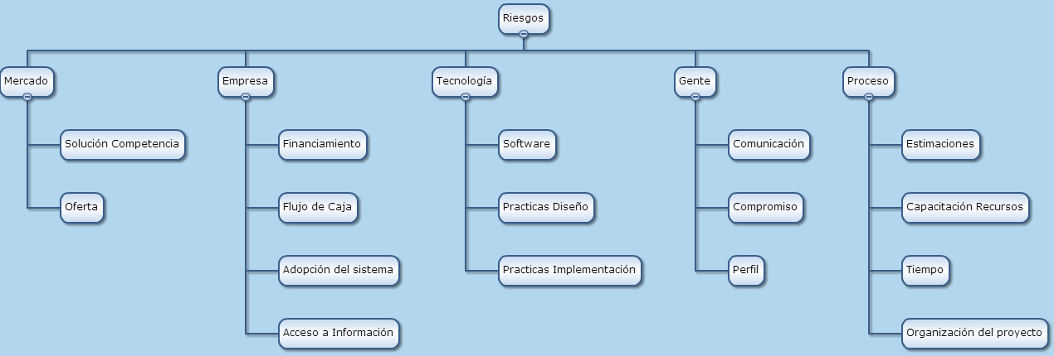

La edt de riesgos presenta los factores identificados que generan riesgos que fueron plasmados en el plan de riesgos y analizado su impacto y probabilidad en la matriz de impacto/probabilidad.

La identificación de todos los riesgos fue realizada bajo la técnica de lluvia de ideas, entre los integrantes del proyecto y sirviéndose de su experticia y aptitudes.